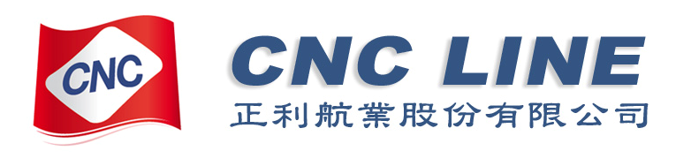

KCM-49周船名航次更改通知

接总部通知：
KCM航线预计12月03日开航航班的船名航次有所调整，现更改为：MOSEL TRADER v.15016S

特此通知

请广大客户相互转告，谢谢！
感谢您一贯的理解与支持！

顺颂
商祺！

